Centro Educacional

Lenguaje y Comunicación

Semana 38

Primero Básico 2021

Profesora Cecilia Espinoza B

**Tarea (Buzón de tarea)**

|  |  |
| --- | --- |
|  | OA 5: Leer textos breves en voz alta para adquirir fluidez.  OA 8: Demostrar comprensión de narraciones que aborden temas que les sean familiares.  OA 13: Experimentar con la escritura para comunicar hechos, ideas y sentimientos, entre otros. |

Lee el siguiente texto:

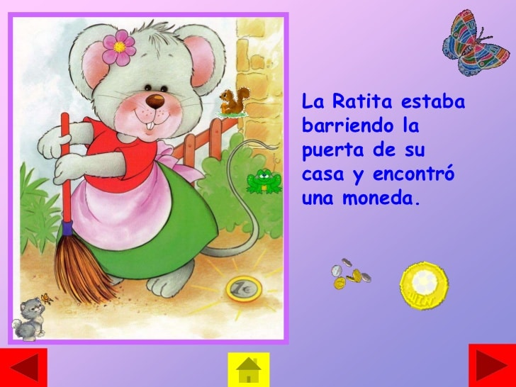

**Encierra la respuesta correcta.**

1. **Según el texto: La ratita estaba:**

* 1. Cocinando B. Barriendo

1. **¿Qué se encontró la ratita?**



* 1. Una moneda B. Un limón

1. **Observa la siguiente imagen y menciona sus características en forma oral o escrita:**

……………………………………………………………………...

……………………………………………………………………...

……………………………………………………………………...

……………………………………………………………………..

* Prepárate para la escritura. Observ la forma de escribir la letra en estudio.

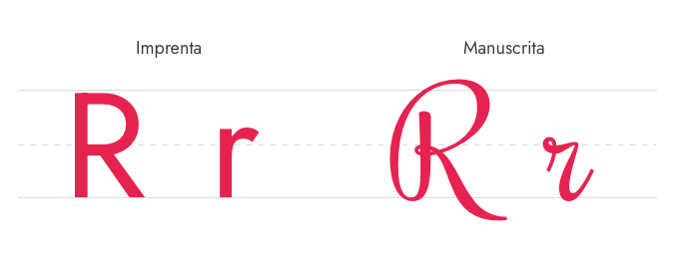



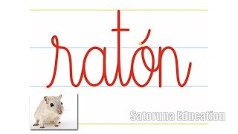



1. Escribe la grafía de la consonante en estudio.













1. Lee y dibuja.

rana remo ritmo

risa ropa rama

rey red ronda

1. Lee escribe de manera caligráfica las frases y luego dibújalas.

La rana salta.



El reloj de mi papá.



Rita tiene un remolino.

